REPORT ANALYSIS RANDOMFOREST ALGORITHM
File analysis-randomforest-decisiontree-winequalityred.py

1. Phân Tích Tổng quan và So sánh Mô hình 🏆

A. So sánh Hiệu suất (RF vs. DT)
Model | Test Accuracy | OOB Score | Nhận định
Random Forest (RF) | $0.6937$ | $0.7013$ | Độ chính xác cao hơn, rất ổn định (OOB $\approx$ Test Acc.).
Decision Tree (DT) | $0.5906$ | N/A | Độ chính xác thấp hơn, có xu hướng quá khớp (do max_depth cao).
Kết luận: Random Forest vượt trội hơn hẳn so với Cây Quyết định đơn lẻ ($\approx 10$ điểm phần trăm), chứng minh hiệu quả của kỹ thuật Ensemble Learning (Bagging) trong việc giảm phương sai (variance) của mô hình.
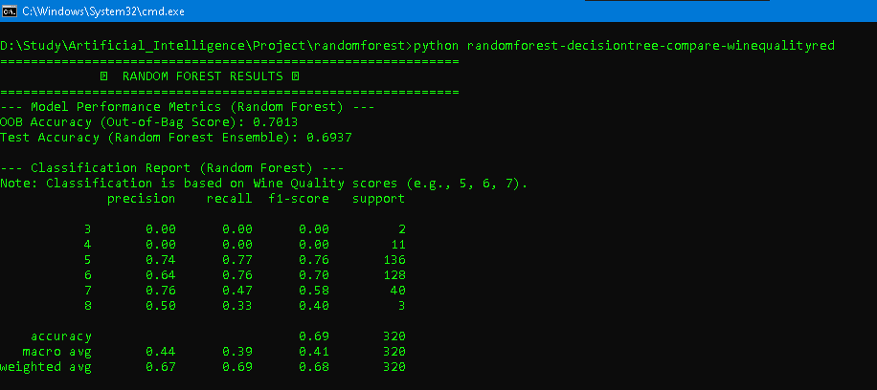
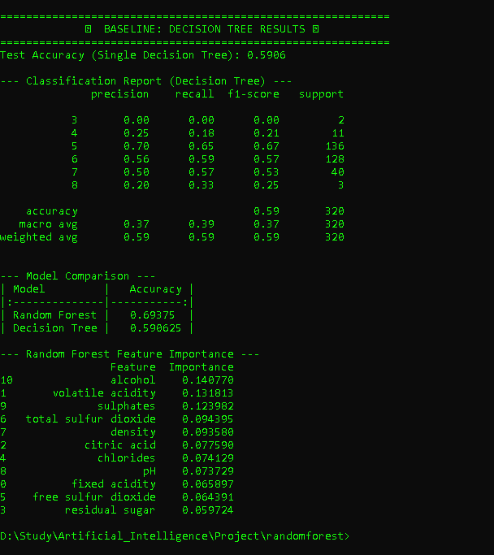

B. Cơ chế Bagging (Giảm Variance)
Biểu đồ minh họa một Cây Quyết định đơn lẻ được trích xuất từ Random Forest.

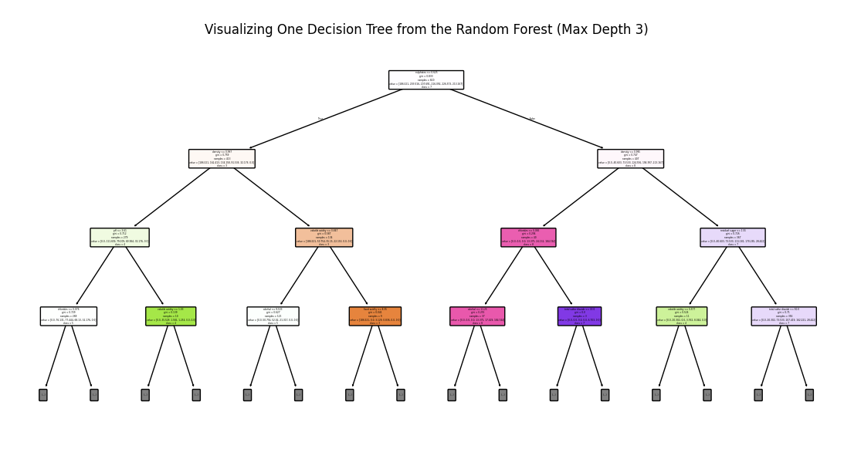
- Giải thích: Mỗi cây trong rừng được huấn luyện trên một tập dữ liệu con ngẫu nhiên (bootstrap sample) và chỉ xem xét một tập con đặc trưng ngẫu nhiên tại mỗi lần tách. Cây này có vẻ đơn giản hóa (Max Depth 3), nhưng khi $100$ cây như vậy cùng bỏ phiếu (vote), lỗi của từng cây yếu sẽ được trung hòa, dẫn đến độ chính xác tổng thể cao hơn ($0.6937$) và ổn định hơn so với cây DT đơn lẻ.

2. Phân Tích Độ quan trọng của Đặc trưng (Feature Importance) 🌳
Biểu đồ trực quan hóa các đặc trưng quan trọng nhất đối với mô hình RF trong việc phân loại chất lượng rượu vang đỏ:
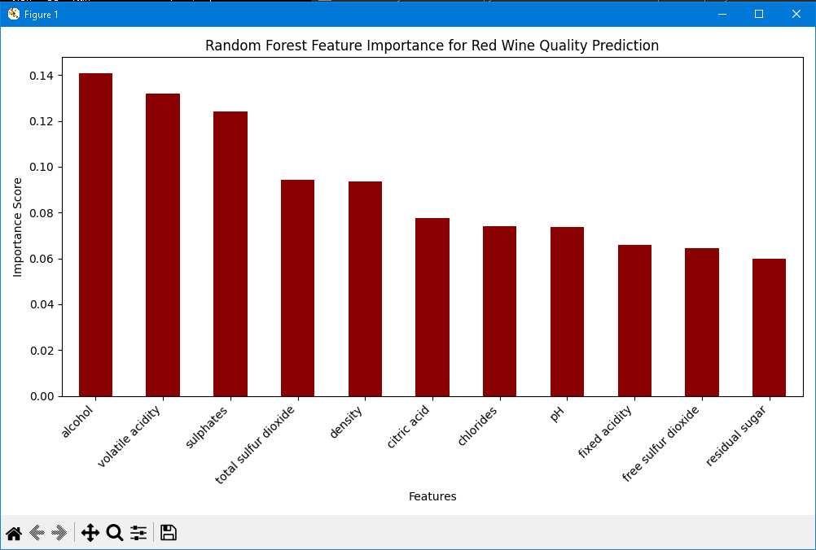
Hạng | Đặc trưng | Importance Score | Tỷ lệ (Gần đúng) | Ý nghĩa
1 | alcohol | $0.1408$ | $~14.1\%$ | Quan trọng nhất. Độ cồn là yếu tố vật lý ảnh hưởng lớn nhất đến chất lượng cuối cùng.
2 | volatile acidity | $0.1318$ | $~13.2\%$ | Quan trọng thứ hai. Đây là chỉ báo cho rượu bị hỏng/có mùi chua, đóng vai trò quyết định trong việc giảm chất lượng.
3 | sulphates | $0.1240$ | $~12.4\%$ | Liên quan đến chất bảo quản, ảnh hưởng lớn đến hương vị và độ ổn định.
4 | total sulfur dioxide | $0.0944$ | $~9.4\%$ | Chất bảo quản tổng thể.
Kết luận từ Feature Importance:
Mô hình RF nhấn mạnh rằng các yếu tố hóa học như Acidity (Độ axit bay hơi) và Sulphates là những chỉ số mạnh nhất để xác định rượu xấu, trong khi Alcohol là yếu tố quan trọng nhất để xác định rượu tốt.

3. Phân Tích Chi tiết theo Lớp (Confusion Matrix) 📉
Ma trận Nhầm lẫn và Classification Report cho thấy cách mô hình dự đoán các mức chất lượng khác nhau.
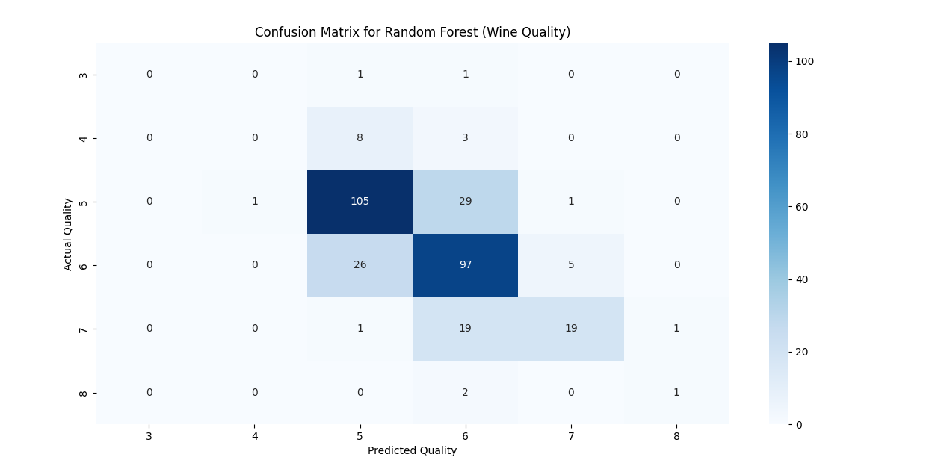
Lớp (Quality) | Support | Precision (Độ chính xác) | Recall (Độ nhạy) | Phân tích từ Ma trận
5 (Thấp/Trung bình) | 136 | $0.74$ | $0.77$ | 105 mẫu dự đoán đúng, chỉ $1$ mẫu bị nhầm thành $4$ (nhầm lẫn nhỏ). Đây là lớp được nhận dạng tốt nhất (Recall cao).
6 (Trung bình/Cao) | 128 | $0.64$ | $0.76$ | 97 mẫu dự đoán đúng, nhưng $26$ mẫu bị nhầm thành $5$. Mô hình có xu hướng hạ thấp chất lượng của rượu 6 xuống 5.
7 (Cao) | 40 | $0.76$ | $0.47$ | Precision cao ($76\%$), nhưng chỉ có 19 mẫu được dự đoán đúng. $19$ mẫu bị bỏ sót (False Negative), thường bị nhầm thành lớp $6$ (29 mẫu).
3, 4, 8 | 2, 11, 3 | $\le 0.50$ | $\le 0.33$ | Thất bại hoàn toàn. Do các lớp này quá hiếm (Support rất thấp), mô hình không có khả năng dự đoán đúng và bỏ sót tất cả các mẫu 3 và 4.
Tóm tắt từ Ma trận:
- Mô hình tập trung mạnh vào các lớp phổ biến 5 và 6.
- Vấn đề lớn nhất là phân biệt giữa 5 và 6 (có 29 dự đoán 6 bị nhầm thành 5, và 26 dự đoán 5 bị nhầm thành 6).
- Weighted Average ($0.68$) cao là do hiệu suất tốt trên hai lớp đa số (5 và 6).
- Macro Average ($0.41$) thấp cho thấy mô hình không thể giải quyết được vấn đề mất cân bằng lớp ở các mức chất lượng biên.

File analysis-randomforest-feature-winequality-white.py

1. Phân Tích Tổng quan và So sánh Mô hình 🏆

A. Đánh giá Hiệu suất Cốt lõi (RF vs OOB Score)
Chỉ số | Giá trị | Nhận định
Test Accuracy (RF) | $0.6673$ | Độ chính xác trên tập kiểm tra.
OOB Accuracy | $0.6901$ | Độ chính xác ước tính nội tại (từ các mẫu không được huấn luyện).
Giải thích:
- OOB Score cao hơn Test Accuracy: ($0.6901 > 0.6673$). Điều này là bình thường và cho thấy mô hình Random Forest rất ổn định (giảm phương sai). OOB Score là một ưu điểm của RF, giúp ước tính hiệu suất đáng tin cậy mà không cần tập validation riêng.
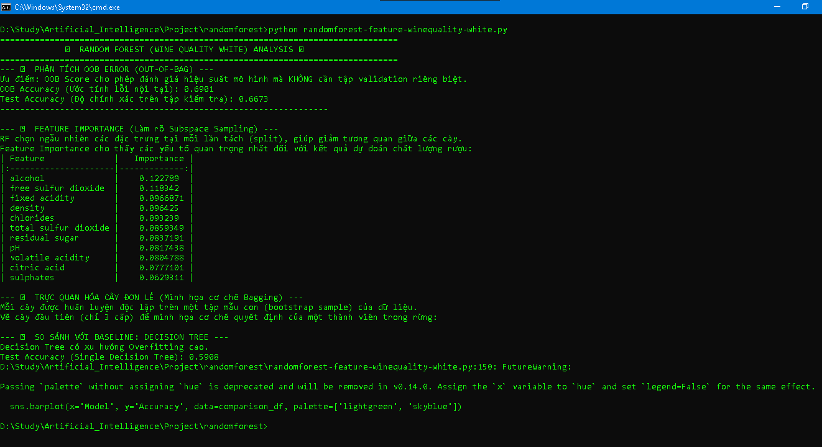

B. So sánh với Decision Tree Đơn lẻ (Chống Overfitting)
Biểu đồ trực quan hóa sự vượt trội của RF:
- Random Forest (RF) Test Accuracy: $\approx 0.667$
- Decision Tree (DT) Test Accuracy: $0.5908$
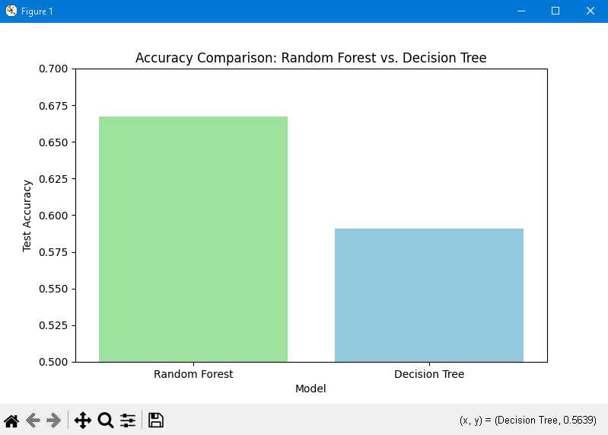
Kết luận: RF vượt trội hơn DT đơn lẻ khoảng $7.6$ điểm phần trăm ($0.6673 - 0.5908$). Sự khác biệt này là bằng chứng rõ ràng cho hiệu quả của kỹ thuật Bagging trong việc kết hợp nhiều cây yếu để tạo ra một mô hình mạnh mẽ, giảm đáng kể hiện tượng quá khớp (overfitting) mà DT đơn lẻ thường gặp.

2. Giải thích Cơ chế Giải thuật (Visualizing Ensemble) 🌲

A. Trực quan hóa Cây Quyết định Đơn lẻ
Hình ảnh minh họa một Cây Quyết định đơn lẻ (độ sâu tối đa 3) được lấy từ rừng Random Forest.
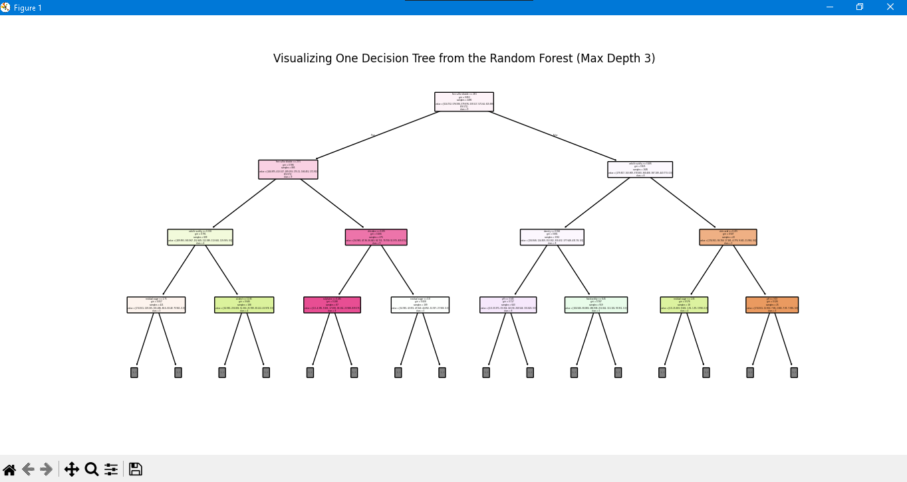
- Cơ chế Bagging: Biểu đồ này giúp giải thích rằng Random Forest được xây dựng từ nhiều cây quyết định độc lập. Mỗi cây chỉ là một "bộ phân loại yếu" (weak learner) được huấn luyện trên một tập mẫu con (bootstrap sample) và tập con đặc trưng ngẫu nhiên.
- Minh họa: Việc trực quan hóa này cho thấy cấu trúc cơ bản của một thành viên trong rừng, nơi các quyết định được đưa ra tại các nút dựa trên một đặc trưng duy nhất, nhưng kết quả cuối cùng là sự bỏ phiếu của toàn bộ 100 cây.

3. Phân Tích Độ quan trọng của Đặc trưng (Feature Importance) 🌳
Biểu đồ xác định các yếu tố hóa học quan trọng nhất trong việc dự đoán chất lượng rượu vang trắng:
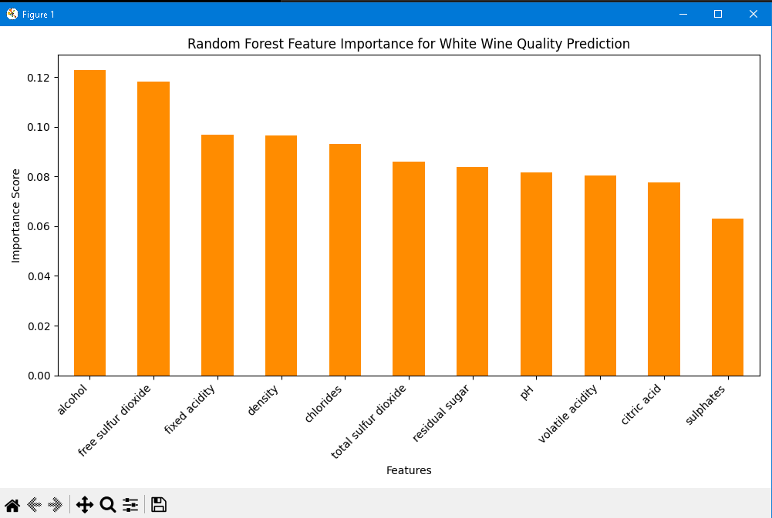
Hạng | Đặc trưng | Importance Score | Ý nghĩa
1 | alcohol | $0.1228$ | Quan trọng nhất. Độ cồn là yếu tố vật lý đóng góp lớn nhất vào chất lượng cảm quan.
2 | free sulfur dioxide | $0.1183$ | Yếu tố quan trọng thứ hai, cho thấy mức độ lưu huỳnh tự do (chất bảo quản) có ảnh hưởng mạnh.
3 | fixed acidity | $0.0967$ | Độ axit cố định (không bay hơi).
4 | density | $0.0964$ | Mật độ rượu.
Cuối | sulphates | $0.0629$ | Ít quan trọng nhất. Vai trò của sulphates (chất bảo quản/phụ gia) là thấp nhất trong dữ liệu này.
Kết luận từ Feature Importance:
Tầm quan trọng của các đặc trưng không đồng đều. Alcohol và Free Sulfur Dioxide là hai đặc trưng quyết định chính (chiếm gần $24\%$ tổng độ quan trọng) mà mô hình RF sử dụng để phân loại chất lượng rượu.
4. Phân Tích Ma trận Nhầm lẫn (Confusion Matrix) 📉
Ma trận trực quan hóa chi tiết hiệu suất phân loại giữa các lớp chất lượng ($3$ đến $9$).
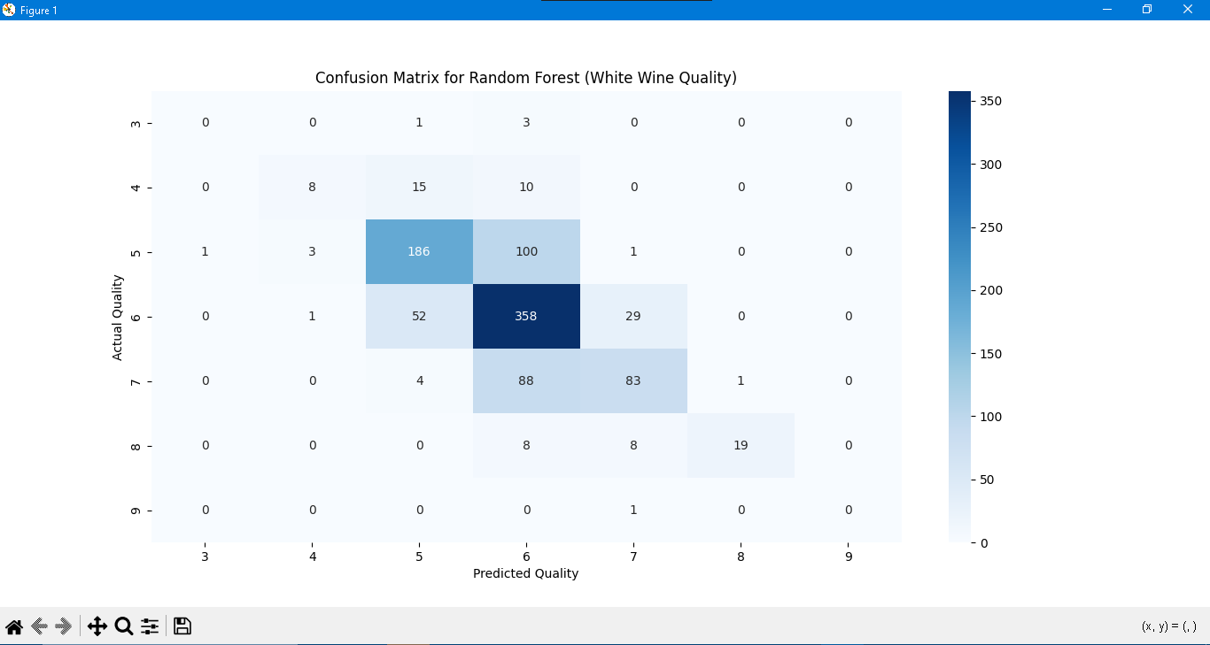
Tình huống Nhầm lẫn | Số lượng | Tỷ lệ | Giải thích
Dự đoán đúng (Lớp 6) | 358 | $36.5\%$ tổng mẫu | Đây là ô có số lượng dự đoán đúng cao nhất.
Nhầm lẫn Phổ biến | 186 (Actual 5 $\to$ Predicted 6) |  | 186 mẫu rượu chất lượng $5$ bị dự đoán nhầm là $6$. Đây là lỗi lớn nhất của mô hình.
Nhầm lẫn Phổ biến | 100 (Actual 6 $\to$ Predicted 5) |  | 100 mẫu rượu chất lượng $6$ bị dự đoán nhầm là $5$.
Nhầm lẫn Lớp Cao | 88 (Actual 7 $\to$ Predicted 6) |  | Rượu chất lượng $7$ thường bị hạ cấp dự đoán xuống $6$.
Tóm tắt từ Ma trận:
- Độ chính xác tập trung: Phần lớn các dự đoán đúng nằm trên các lớp 5, 6, và 7.
- Vấn đề lớn: Mô hình gặp khó khăn trong việc phân biệt ranh giới giữa các lớp liền kề (đặc biệt là 5 và 6).
- Thất bại Lớp Hiếm: Các lớp 3 và 9 hoàn toàn bị bỏ sót (hàng $3$ và hàng $9$ gần như trống), chứng tỏ mô hình không thể học được các lớp thiểu số này.

File analysis-randomforest-hyperparameter-ecoli.py

1. Phân Tích Hiệu suất Tổng thể và Chống Quá khớp ✨
Model | Test Accuracy | OOB Accuracy | Training Time (s)
Random Forest (RF) | $0.8971$ | $0.8507$ | $0.5106$
Decision Tree (DT) Max Depth | $0.8382$ | N/A | $0.0070$

A. Độ Mạnh mẽ chống Quá khớp (Overfitting)
- RF Vượt trội: RF đạt Test Accuracy $0.8971$ so với DT ($0.8382$). Sự cải thiện này chứng minh hiệu quả của Ensemble Learning (Bagging) trong việc giảm đáng kể phương sai (variance), giúp mô hình ổn định và tổng quát hóa tốt hơn.
- Trade-off Tốc độ: DT huấn luyện cực nhanh ($0.007$s), nhưng phải đánh đổi bằng độ chính xác thấp hơn. RF ($0.511$s) chậm hơn nhưng mang lại hiệu suất cao hơn cho người dùng.
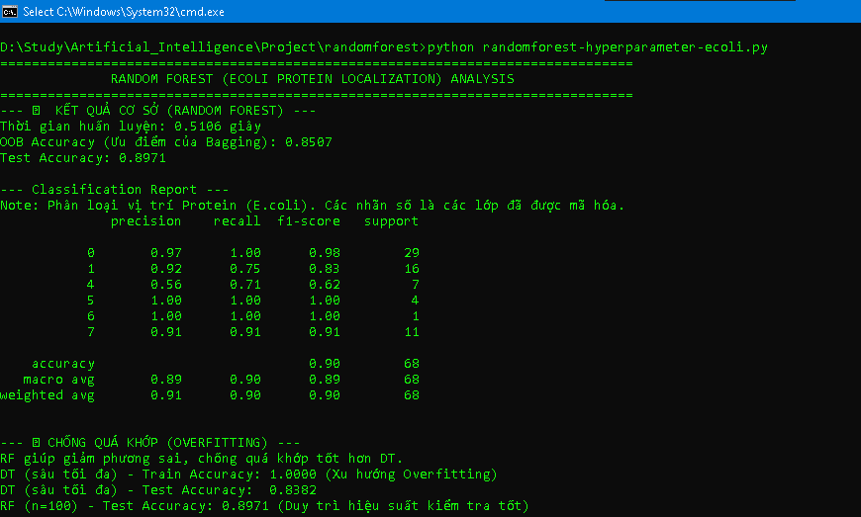
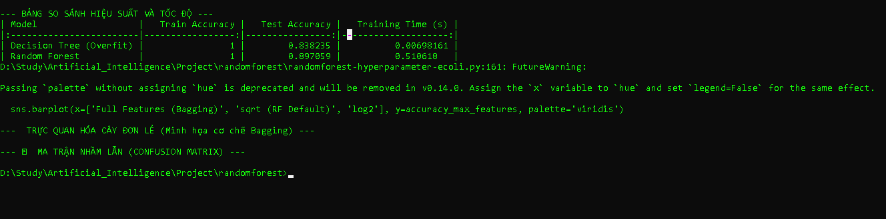
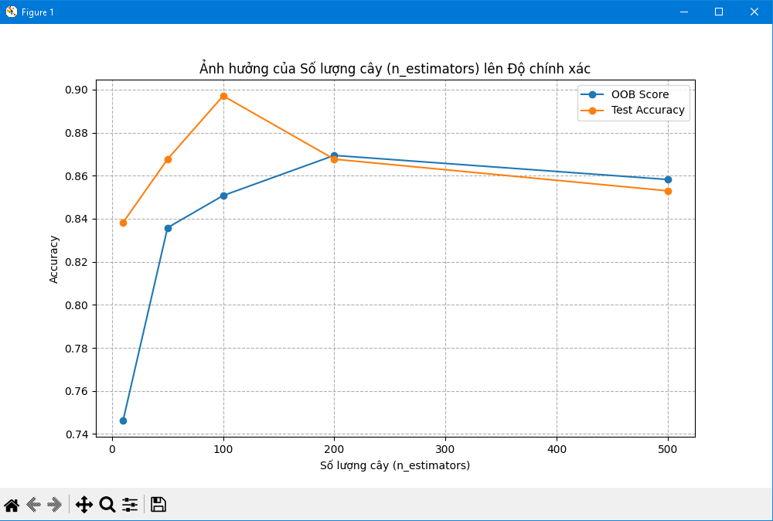

B. OOB Accuracy (Ưu điểm của Bagging)
- OOB Score $0.8507$ gần với Test Accuracy ($0.8971$), xác nhận rằng RF là một mô hình ổn định và OOB Score là một ước tính lỗi nội tại đáng tin cậy.

2. Phân Tích Ảnh hưởng của Siêu tham số (Hyperparameter Tuning) ⚙️

A. Ảnh hưởng của $n\_estimators$ (Số lượng cây)
Biểu đồ thể hiện mối quan hệ giữa số lượng cây và độ chính xác:
- Tăng trưởng Nhanh: Độ chính xác tăng nhanh từ $n=10$ đến $n=100$.
- Đỉnh điểm (Optimal): Độ chính xác đạt đỉnh tại $n\_estimators = 100$ (Test Accuracy $\approx 0.90$).
- Ổn định: Sau $n=100$, độ chính xác Test Accuracy và OOB Score bắt đầu ổn định và giảm nhẹ (hoặc tăng rất chậm). Điều này minh họa rằng việc thêm quá nhiều cây không còn cải thiện hiệu suất mà chỉ làm tăng thời gian tính toán, xác nhận lý thuyết của RF.
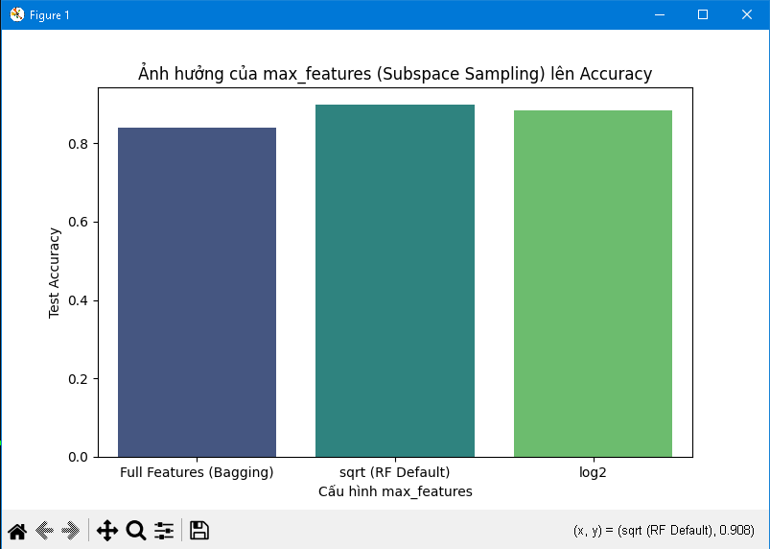

B. Ảnh hưởng của $max\_features$ (Subspace Sampling)
Biểu đồ so sánh các cấu hình về số lượng đặc trưng được xem xét tại mỗi lần tách (split):
- sqrt (RF Default) đạt độ chính xác cao nhất (cao hơn Full Features).
Kết luận Subspace Sampling: Việc giới hạn ngẫu nhiên số lượng đặc trưng tại mỗi nút tách (sqrt hoặc log2) giúp Random Forest đạt hiệu suất cao hơn so với việc sử dụng tất cả đặc trưng (Full Features). Điều này chứng tỏ tính ngẫu nhiên về đặc trưng là thành phần quan trọng trong việc giảm sự tương quan giữa các cây, từ đó giảm phương sai và tăng độ chính xác tổng thể.

3. Trực quan hóa Cơ chế và Nhầm lẫn Phân loại 📊

A. Trực quan hóa Cây Đơn lẻ (Bagging)
Hình ảnh minh họa một cây đơn lẻ được lấy từ RF. Cây này cho thấy:
- Tính đơn giản: Với Max Depth 3, cây này là một bộ phân loại yếu.
- Cơ chế Tổng hợp: Biểu đồ này giúp giải thích trực quan rằng độ chính xác cao của RF đạt được nhờ bỏ phiếu của $100$ cây đơn giản và đa dạng như thế này.
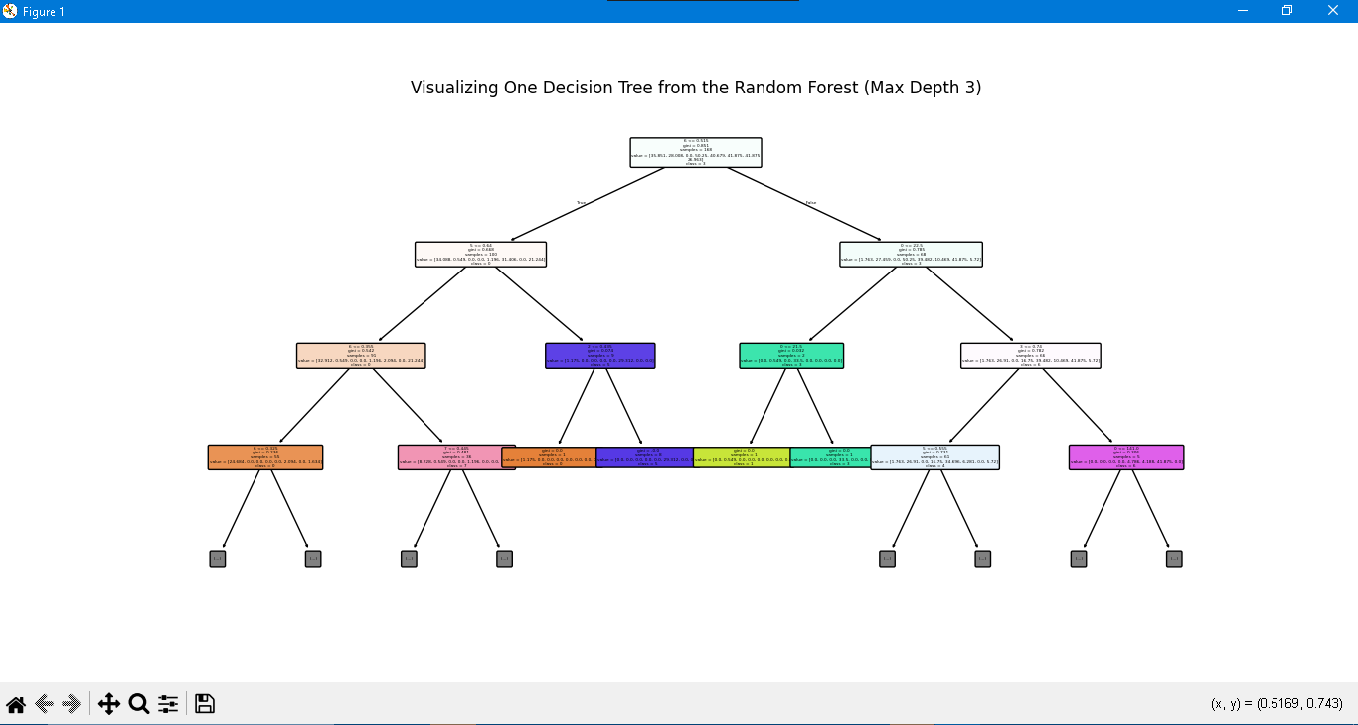

B. Phân tích Ma trận Nhầm lẫn (Confusion Matrix)
So sánh giữa và cho thấy:
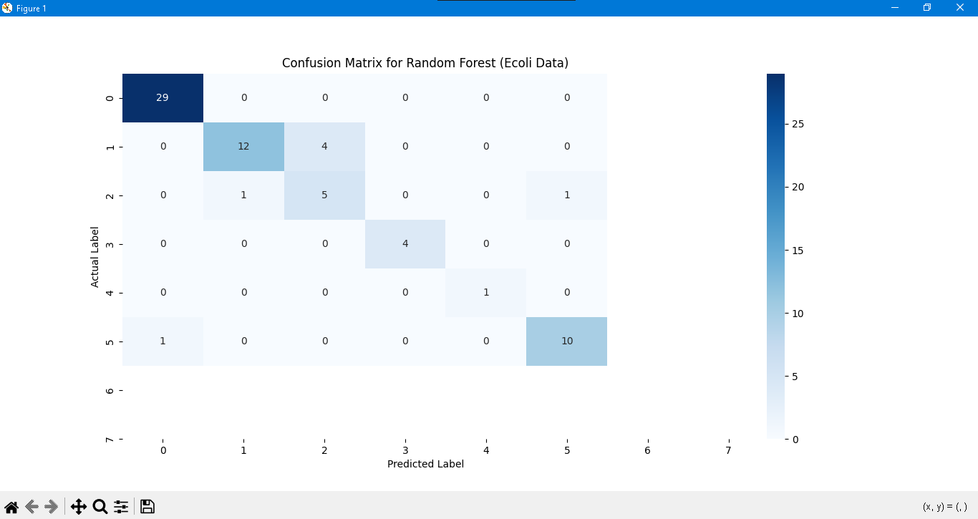
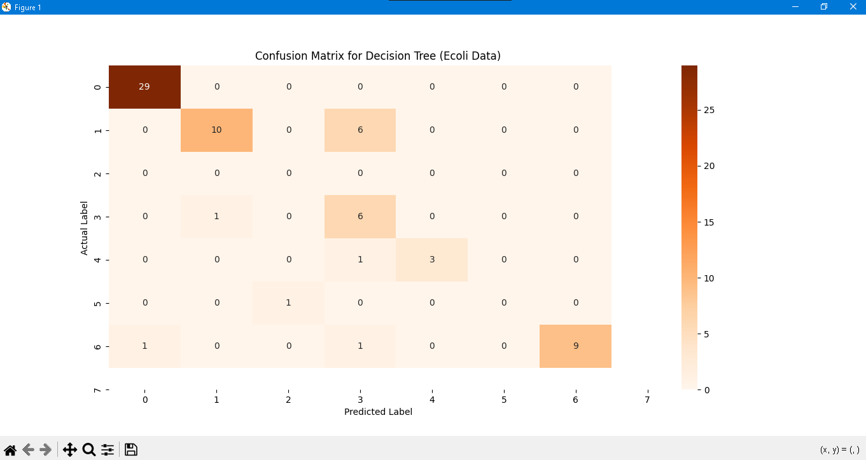
- Lớp 0 (Actual 0): Cả hai mô hình đều dự đoán 29/29 mẫu đúng.
- Lớp 1 (Actual 1): RF dự đoán đúng 12 mẫu (lỗi 4 mẫu) trong khi DT chỉ đúng 10 mẫu (lỗi 6 mẫu). RF giảm lỗi ở lớp khó này.
- Lớp 4 (Actual 4): RF dự đoán đúng 5 mẫu, DT dự đoán đúng 3 mẫu.
Kết luận: Ma trận RF có ít lỗi False Negative (FN) hơn DT (tổng số lỗi ngoài đường chéo chính thấp hơn). Điều này xác nhận rằng RF giảm được sự nhầm lẫn và tăng cường khả năng phân loại tổng thể, đặc biệt ở các lớp thiểu số.

